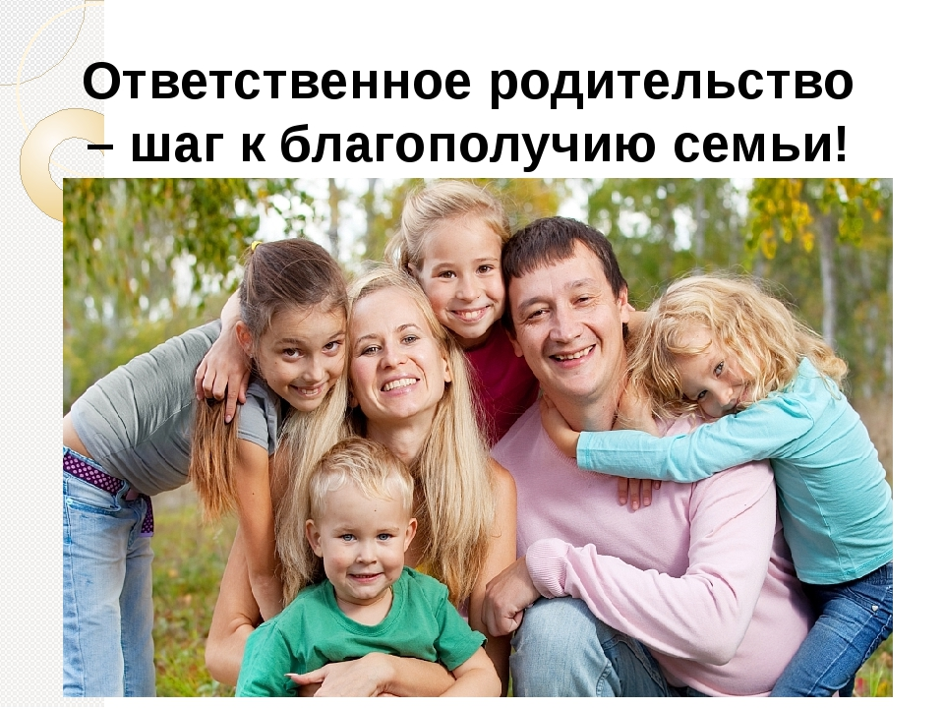

**Указ Президента "Об объявлении в Российской Федерации Десятилетия детства" вступил в силу с 29 мая 2017 года.**

**В рамках Десятилетия детства реализуется комплекс мер, направленных на формирование в обществе ценностей семьи, ребенка, ответственного родительства.**

**Отцовство – твой главный жизненный проект**

<https://vk.com/video458117226_456239022>

<https://vk.com/video458117226_456239025>

<https://vk.com/video458117226_456239026>

<https://vk.com/video458117226_456239027>

<https://vk.com/video458117226_456239028>

<https://vk.com/video458117226_456239029>

**Детская агрессия**

<https://vk.com/video458117226_456239030>

<https://vk.com/video458117226_456239031>

<https://vk.com/video458117226_456239032>

<https://vk.com/video458117226_456239033>

<https://vk.com/video458117226_456239034>

<https://vk.com/video458117226_456239035>